第十六届山东省职业院校技能大赛
高职组“机器人系统集成应用技术”赛项规程
一、赛项名称
赛项名称：机器人系统集成应用技术
赛项组别：高职组（学生赛）
赛项归属产业：装备制造大类
二、竞赛目的
本赛项对接工业机器人系统集成新技术发展需求，针对高等职业院校装备制造类专业人才培养目标，融入PLC 控制技术、虚拟调试技术、机器视觉技术、工业网络技术、工业机器人现场编程和离线编程技术、MES 技术、人工智能技术等工业机器人系统集成技术。
通过竞赛，一方面培养学生机器人系统集成应用综合实践技能，提高学生职业素养，以赛促教、以赛促学，提高智能制造领域技术技能人才培养质量，同时检验和展示高职院校工业机器人技术等专业教学改革成果；另一方面引领和促进高职院校专业教学改革，实现校企合作、产教融合，促进产业新技术转化为竞赛设备和竞赛资源，实施“岗、课、赛、证”融通，开展课程和教学资源建设，提升职业教育影响力，激发和调动行业、企业关注和参与专业教学改革的主动性和积极性，提升高职院校复合型技术技能人才培养水平，为山东省“机器换人”培养大量的工业机器人技术应用领域高素质技术技能人才，服务山东省制造强省战略。
三、竞赛内容
本赛项主要覆盖工业机器人本体制造、系统集成和生产应用类企业中的工业机器人操作编程、安装调试、系统集成和运行维护等岗位，主要考察选手的工业机器人、可编程序控制器、数控系统、机器视觉等智能装备的操作编程能力，以机器人为主要作业单元的系统集成能力，以及虚拟调试软件、MES 系统的应用能力。
本赛项采用团体比赛方式，每支队 2名选手在5小时内，以现场操作的方式，根据赛场提供的有关资料和赛项任务书，完成任务书要求的内容。具体的竞赛内容和成绩占比如下：
（一） 机器人系统方案设计和仿真调试（30%）
1.系统方案设计和仿真调试（20%）
（1）系统方案设计。根据竞赛任务，设计工业机器人及周边设备整体方案。
（2）系统仿真搭建。根据整体方案，在虚拟仿真系统中搭建由工业机器人、数 控、工具、仓储、分拣、检测等组成的机器人集成应用系统。
（3）虚拟调试。编写实物PLC程序及虚拟HMI程序，驱动虚拟仿真系统中工业机器人、数控机床以及配套外围设备，实现虚拟调试，验证设备布局方案和工艺流程的合理性。
2.系统搭建及故障排除（10%）
（1）硬件搭建。根据布局方案及仿真结果，将所选的功能单元进行硬件搭建。
（2）电气及网络连接。根据功能要求，完成电路连接、气动连接、网络连接及测试。
（3）故障分析与排除。根据电气故障现象，分析故障原因并排除故障。
（二）机器人及周边系统单元调试（40%）
1. 数控单元集成应用（8%）
（1）数控PLC编程调试。完成数控机床内部的PLC程序编写，实现控制数控气动门、动力夹具控制，远程启动、暂停等逻辑控制。
（2）刀具安装和对刀。对数控系统进行刀具安装和对刀调试。
（3）数控加工。根据竞赛任务，编写或调用加工程序，完成工件加工。
2. 视觉单元集成应用（8%）
（1）视觉安装。根据现场提供的相机支架零部件，完成相机安装，调试视觉系统，在视觉软件中能显示清晰的画面。
（2）视觉标定。通过对视觉单元的操作与调试，完成视觉系统参数标定。
（3）视觉检测。编写视觉调试程序，实现视觉检测典型功能应用，如工件外观特征识别及定位、缺陷检测、尺寸测量、字符检测等。
3.机器人系统与周边设备集成调试（24%）
（1）机器人编程调试。根据竞赛任务，对照虚拟调试场景，对工业机器人进行编程调试。
（2）机器人与数控机床集成调试。编写工业机器人和数控设备的集成调试程序，实现机器人上下料作业流程交互。
（3）机器人与视觉系统集成调试。编写工业机器人和视觉系统的集成调试程序，进行视觉处理结果通信交互调试，实现基于视觉处理结果的工业机器人智能作业。
（4）机器人与其它外围设备集成调试。设计人机交互界面，编写PLC 程序实现机器人与其他外围配套设备（如仓储单元、分拣单元 、打磨单元等）的集成调试。
（三） 机器人系统集成联调（30%）
1.机器人系统功能优化与综合调试（20%）
（1）机器人及周边单元功能优化。根据任务要求，完成仓储、数控、视觉、分拣等单元的功能优化。
（2）机器人系统综合调试。根据任务要求，启动工业机器人系统，完成视觉检测、RFID 读写、数控加工、仓储、分拣等工作流程。
2.MES系统应用（10%）
（1）MES 系统设置。根据竞赛任务要求，设置 MES 系统参数。
（2）MES 系统业务流程制定。根据竞赛任务要求，制定 MES 系统业务流程，编写 PLC 交互程序，下发任务订单。
（3）数据采集与可视化。利用 MES 系统，采集竞赛任务相关数据，并进行可视化展示。
四、竞赛方式
（一）竞赛采用团体赛方式，不计选手个人成绩，统计参赛队的总成绩进行排序。
（二）竞赛队伍组成：每队2名选手，不得跨校组队，同一学校本项目报名参赛队不超过1支；指导教师须为本校专兼职教师，每队限报2名指导教师。
（三）组织机构：在山东省职业院校技能大赛组委会的领导下，成立2023年山东省机器人系统集成应用技术赛项的专家组、裁判组、监督仲裁组和组织保障工作组。
（四）竞赛采取多场次进行，由赛项裁判组按照竞赛流程组织各领队参加公开抽签，确定各队参赛场次。参赛队按照抽签确定的参赛时段分批次进入比赛场地参赛。
（五）赛场的赛位统一编制赛位号，参赛队比赛前30分钟到赛项指定地点接受检录，进场前15分钟抽签决定赛位号，抽签结束后，按照抽取的赛位号进场，然后在对应的赛位上完成竞赛规定的赛项任务。赛位号由参赛选手抽取，抽取赛位号的步骤：
1.抽签由赛场抽签裁判主持。
2.参赛选手随机抽取赛位号，并在赛位记录单上签名确认。
3.赛位号不对外公布，抽签结果由赛项执委会密封后统一保管，在评分结束后开封统计成绩。
- 竞赛流程
（一）竞赛流程安排
具体的竞赛日期，由省执委会统一规定，本赛项竞赛3天，竞赛日程表如表1所示。
表1 竞赛流程安排
日期 | 时间 | 事项 | 地点 | 参加人员
第一天 | 9:00-14:00 | 参赛队报到 | 住宿酒店 | 参赛队
第一天 | 15:30-16:30 | 领队会、场次抽检 | 会议室 | 参赛队、裁判长、监督长、仲裁长、加密裁判
第一天 | 16:30-17:00 | 熟悉赛场 | 竞赛场地 | 参赛队
第一天 | 17:00 | 封闭赛场 | 竞赛场地 | 裁判长、监督长、仲裁长
第二天 | 6:30-7:00 | 竞赛相关人员到达竞赛场地并完成参赛队检录（第一场一次加密） | 竞赛场地 | 一次加密裁判、工作人员、监督
第二天 | 7:00-7:30 | 竞赛队伍抽签（第一场二次加密） 赛前准备 | 竞赛场地 | 二次加密裁判、工作人员、监督
第二天 | 7:30-12:30 | 正式比赛 | 竞赛场地 | 裁判长、现场裁判、技术人员、监督、仲裁
第二天 | 12:30-17:30 | 参赛队退场、午餐、演示、裁判评分及设备恢复 | 竞赛场地 | 裁判长、技术人员、监督、仲裁、评分裁判
第二天 | 18:00 | 封闭赛场 | 竞赛场地 | 裁判长、监督长、仲裁长
第三天 | 同第二天日程安排

注：竞赛流程根据最终报名情况安排。
（二）竞赛流程示意图

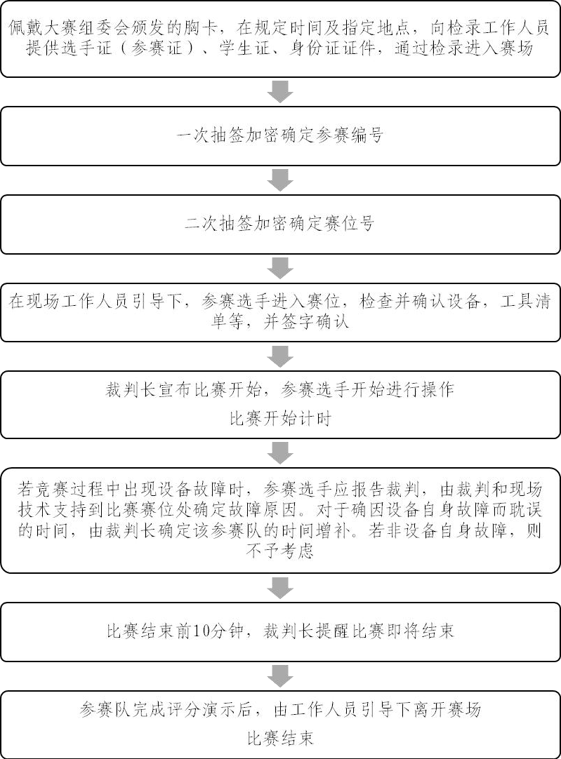
图1 竞赛流程图
- 竞赛命题
（一）赛项专家组负责本赛项赛题的编制工作。赛题编制遵从公开、公平、公正原则。
（二）赛项公开赛题库，赛题库不少于5套赛卷。于赛前20天在“山东省职业院校技能大赛网：http://sdskills.sdei.edu.cn/”发布。
- 竞赛规则
（一）选手报名
1. 参赛选手报名资格按照《山东省教育厅等 4 部门关于举办第十六届山东省职业院校技能大赛的通知》（鲁教职函〔2023〕47 号）规定。
2. 参赛选手和指导教师报名获得确认后不得随意更换。如遇特殊情况，需更改报名信息，需由本地教育行政部门于开赛前10个工作日向大赛执委会提交申请，经审批通过后由工作人员统一退回修改。
（二）熟悉场地
在比赛日前一天，参赛队在工作人员带领下，携带身份证件，按照规定路线有序进入赛场。任何人员只能在指定区域观察，不得进入赛位，不得触碰赛位内所有物品。
（三）正式比赛
1.赛程开始前，裁判长会集中所有选手宣布竞赛注意事项和竞赛安全要求，并当众解封竞赛任务书，由现场裁判发放竞赛任务书。
2.赛程前十分钟选手经裁判长允许进入工位，按设备清单检查竞赛设备、机械电气元件、工具、耗材、文具用品等，不得做与竞赛任务相关的事情。
3.所有人员在赛场内不得有影响选手完成工作任务的行为。参赛选手未经现场裁判许可不得随意离开赛位，使用文明用语，不得言语攻击裁判和赛场工作人员。
4.参赛选手须严格遵守安全操作规程，确保人身及设备安全。参赛选手因个人误操作造成人身安全事故和设备损坏时，裁判长有权中止该参赛队比赛。如非选手个人因素出现设备故障而无法比赛，由裁判长视具体情况做出裁决，若裁判长确定设备故障可由技术支持人员排除后继续比赛，则按规定酌情补时；若无法排除则予以启用备用设备。
5.每个赛程选手退场时不得将任务书、草稿纸、耗材工具等任何赛位物品带出赛场。
6.为确保竞赛流程顺畅，智能制造设备技术应用任务在独立平台中进行，采用独立封闭竞赛环境，由2位参赛选手同时完成。
（四）成绩评定
成绩评定过程中，选手根据裁判要求展示竞赛成果和任务完成情况。裁判严格按照评分表，依照选手实际发生的动作情况完成评定过程，确保公平公正。选手不得围观和议论其他选手评定情况。
裁判不得将选手表现和评定结果泄露。工作人员根据裁判要求配合评定工作，不得擅自进入赛位影响评判过程。
（五）结果公布
记分员将解密后的各参赛队结果汇总，经裁判长、监督仲裁组长签字后，按照赛项指南中明确的地点、时间进行公布。公示时间为2小时。结果公布无异议后，由监督仲裁组长在汇总结果单上签字，在闭赛式上公布。
- 竞赛环境
（一）整体环境要求
1.竞赛场地平整、明亮、通风良好、温度适宜，设有监控。
2.赛场设有医疗站、灭火器和备用电源。
3.场地面积应不低于800㎡。
（二）竞赛工位要求
单个竞赛工位面积不小于40㎡（5m*8m），标有竞赛工位号码，各个工位有隔断分开，提供最少1个备用工位，工位配套竞赛平台1套、操作桌1张、电脑2套；竞赛平台供电口1个（380V-10KW），电脑用供电口2个（220V-1KW，提供UPS）。
- 技术规范
（一）相关知识与技术技能
1.系统集成方案制定与优化
依照实际加工工序及工艺要求，设计硬件单元的布局形式，规划控制系统的层级拓扑结构，制定后续功能设计方案和调试流程。利用仿真软件快速验证方案合理性，并采取适当措施优化方案以缩短调试周期、加强制造柔性、提高生产效率。
2.机械安装、电气接线
参照机械及电气操作规范，完成硬件设备的拼接和电路、气路、通讯线路的接线及故障排除。
3.可编程控制器（PLC）应用
根据控制要求，利用适当的编程指令，完成 PLC 控制程序的设计和编程，实现对执行元件如伺服电机、气缸、传感器、分布式 IO 等设备的控制。
4.工业机器人（Robot）应用
利用编程指令，完成 Robot 控制程序的设计和编程，实现工业机器人完成所需的动作要求。
5.数控系统（CNC）应用
利用适当的编程指令，完成 CNC 加工程序的设计和编程，实现数控机床完成所需的加工过程。
6.机器视觉（CCD）应用
利用适当的检测模板和条件，完成 CCD 检测条件的设置和优化，实现对目标产品不同特征的检测反馈。
7.工业网络技术应用
利用不同的工业网络通讯协议， 实现 PLC、Robot、CNC、CCD、PC 和分布式 IO 的实时通讯。
8.工业机器人集成系统的运行与维护
利用成熟的工业软件，实现对不同控制器、执行设备、传感器的运行状态监控。
9.职业技术术语表述
具有清晰、有效的口头、书面和电子形式的沟通方式，能进行积极的倾听和提问，并与他人进行复杂的技术原理和应用的讨论，能编制规范的专业技术文档。
（二）职业标准
1.机械设备安装工国家职业标准（职业编码6-29-03-01）
2.电气设备安装工国家职业标准（职业编码 6-29-03-02）
3.计算机程序设计员国家职业标准（职业编码 4-04-05-01）
4.工业机器人系统运维员国家职业技能标准（职业编码6-31-07-01）
5.工业机器人系统操作员国家职业技能标准（职业编码6-31-07-03）
6.智能制造工程技术人员国家职业标准（职业编码 2-02-38-05）
（三）技术标准
1.机床数控系统 通用技术条件 JB/T 8832.1-2001
2.工业控制系统信息安全 GB/T 30976.1-30976.2
3.工业机器人坐标系和运动命名原则 GB/T 16977-2005
4.工业机器人编程和操作图形用户接口 GB/T 19399-2003
5.工业机器人安全规范 GB 11291-1997
6.工业机器人通用技术标准 GB/T 14284-1993
7.电气设备用图形符号 GB/T 5465.2-1996
8.机械安全 机械电气设备 第 1 部分 GB 5226.1-2002
9.基于 PROFIBUS DP 和 PROFINET IO 的功能安全通信行规 -PROFIsafe GB/Z 20830-2007
10.工业通信网络现场总线规范第2部分: 物理层规范和服务定义 GB/T 16657.2-2008
11.工业通信网络现场总线规范 类型 10: PROFINET IO 规范第3部分: PROFINET IO 通信行规 GB/Z 25105.3-2010
12.教学仪器设备安全要求总则 GB 21746-2008
13.教学仪器设备安全要求仪器和零部件的基本要求GB21748-2008
- 技术平台
- 技术平台合作企业
该赛项选用北京华航唯实机器人科技股份有限公司CHL-DS-18机器人系统集成应用技术平台，如下图所示。
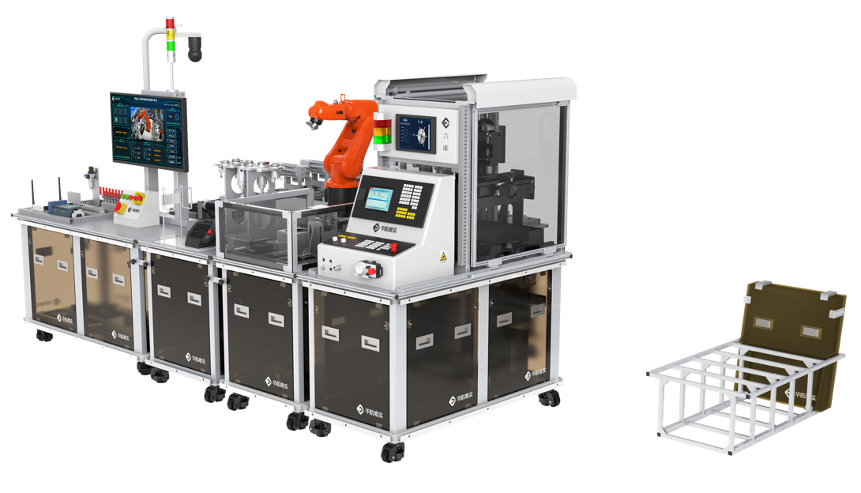
图2 赛项技术平台
- 竞赛平台要求
竞赛平台包含机器人、数控、视觉、分拣、工具、仓储、打磨 、总控等单元。具体要求如下：
1.机器人单元包含工业机器人、平移滑台、快换工具法兰、远程IO 等，机器人工作范围不小于 580mm,负载不低于 3kg，重复定位精度不低于 0.01mm，支持以太网通讯。
2.工具单元包含工具架，不少于 7 个快换工具。
3.仓储单元包含不少于 6 个库位的立体仓库、远程 IO。
4.数控单元包含三轴数控铣床、模拟刀库、数控系统、远程 IO等，支持图形化、G 代码等多种编程方式，支持 OPC UA 通讯。
5.视觉单元包含视觉相机、光源、显示器、RFID 读写器等；视觉相机支持 TCP 通信，彩色相机，不低于 30W 像素。
6.分拣单元包含传输带、分拣机构、不少于 3 个分拣工位、远程IO 等。
7.打磨单元包含打磨工位、旋转工位、翻转工装、吹屑工位、远程IO等。
8.总控单元包含不少于 2 个 PLC、操作面板、电源模块、气源模块、工业网关、交换机、显示终端、移动终端等，PLC 支持 Profinet通讯。
9.平台采用模块化设计，每个单元基于独立台架可自由移动，支持多种布局形式，满足不同工艺流程要求。
（三）主要设备参数
表2 赛项技术平台参数规格
序号 | 名称 | 主要规格和功能 | 数量
1 | 执行单元 | 1.工业机器人×1  1) 六自由度串联关节桌面型工业机器人；  2) 工作范围580mm；  3) 有效荷重3kg，手臂荷重0.3kg；  4) 手腕设有10路集成信号源，4路集成气源；  5) 重复定位精度0.01mm；  6) 防护等级IP30；  2.工业机器人扩展IO模块×1  1) 支持DeviceNet总线通讯；  2) 支持适配IO模块数量最多32个；  3) 传输距离最大5000米，总线速率最大500kbps；  4) 附带数字量输入模块2个，数字量输出模块4个，模拟量输出模块1个  3.工具快换模块法兰端×1  1) 针对多关节机器人设计，使气管、信号确认线一次性自动装卸；  2) 超硬铝材质，安装位置为机器手侧；  3) 自重125g，可搬重量3kg；  4) 锁紧力123N，张开力63N；  5) 支持9路电信号（2A，DC 24V）、6路气路连接。  4.平移滑台×1  有效工作行程700mm，有效负载重量50kg，额定运行速度15mm/s；  2) 驱动方式为伺服电机经减速机减速后，通过同步带带动滚珠丝杠实现旋转运动变换到直线运动，由滚珠导轨导向滑动；  3) 伺服电机额定输出400W，额定转矩1.3Nm，额定转速3000r/min，增量式17bit编码器，配套同品牌伺服放大器，输出额定电压三相AC170V/额定电流2.8A，电源输入电压三相或单相AC200V~240V/额定电流2.6A，控制方式为正弦波PWM控制/电流控制方式，配套精密减速机，减速比1:3；  4）直线导轨安装有防护罩，保护导轨和丝杠等零件，确保运行安全，配有拖链系统方便工业机器人线缆及其他连接线布线，外侧安装有长度标尺，可指示滑台当前位置。  5.PLC控制器×1：  工作存储器75KB，装载存储器2MB，保持性存储器10KB；  2) 本体集成I/O，数字量8点输入/6点输出，模拟量2路输入；  3) 过程映像大小为1024字节输入（I）和1024字节输出（Q）；  4) 位存储器为4096字节（M）；  5) 具备1个以太网通信端口，支持PROFINET通信；  6.远程IO模块×1  1) 支持ProfiNet总线通讯；  2) 支持适配IO模块数量最多32个；  3) 传输距离最大100米（站站距离），总线速率最大100Mbps； | 1台
2 | 工具单元 | 1.轮辐夹爪×1  2.轮毂夹爪×1  3.轮辋内圈夹爪×1  4.吸盘工具×1  5.吸盘夹爪×1  6.端面打磨工具×1  7.侧面打磨工具×1  8.工具支架×1  9.示教器支架×1 | 1台
3 | 仓储单元 | 1.立体仓库×1  1) 双层共6仓位，采用铝型材作为结构支撑；  2) 每个仓位可存储1个轮毂零件；  3) 仓位托盘可由气动推杆驱动推出缩回；  4) 仓位托盘底部设置有传感器可检测当前仓位是否存有零件；  5) 每个仓位具有红绿指示灯表明当前仓位仓储状态，并有明确标识仓位编号；  2.远程IO模块×1  1) 支持ProfiNet总线通讯；  2) 支持适配IO模块数量最多32个；  3) 传输距离最大100米（站站距离），总线速率最大100Mbps；  3.轮毂零件×6  1) 铝合金材质，五幅轮毂缩比零件；  2) 轮辋直径102mm，最大外圈直径114mm，轮辋内圈直径88mm，轮毂直径28mm，整体厚度45mm，轮辐厚度16mm；  3) 正面设计有可更换的数控加工耗材安装板，直径37mm，厚度8mm，塑料材质；  4) 零件正面、反面均设计有定位槽、视觉检测区域、打磨加工区域和二维码标签位置。  5）轮毂正反两面均安装RFID芯片 | 1台
4 | 加工单元 | 1.数控机床×1  1) 典型三轴立式铣床结构，加工台面不动，主轴可实现X\Y\Z三轴加工运动；  2）夹具采用气动驱动夹紧，缸径32mm，夹具可有气动驱动前后两端定位，方便上下料；  3) 数控机床配有安全护栏，铝合金框架透明隔断，正面、背面均配有安全门，由气动驱动实现开启关闭  2.模拟刀库  1) 模拟刀库采用虚拟化设计，由显示屏显示当前使用刀具信息和刀库工作状态；  2) 显示屏尺寸9英寸，TFT真彩液晶屏，64K色，分辨率800×480，背光平均无故障时间20000小时，可用内存10MB，支持ProfiNet通讯；  3) 侧面配装有数控机床工作指示灯，可指示当前工作状态。  3.数控系统×1  1) 数控系统性能稳定；  2) 10.4英寸TFT彩色显示屏；  3) PLC控制基于SIMATIC S7-200；  4) 最大加工通道/方式组数为1，CNC用户内存3MB；  5) 具备铣削工艺；  6) 进给轴具备进给平滑控制、力矩前馈控制功能；支持各轴自动优化和轨迹插补功能；  7) 插补轴数最大4轴，支持直线插补、圆弧插补、螺旋线插补、精优曲面功能、高速高精设定、程序段预读功能、压缩器功能；  8) 具备刀具管理功能，刀具数最大256，刀刃数最大256，支持刀具质量、刀具寿命检测功能，带替换刀具管理功能；  9) 具备OPC UA通讯接口，可将数控系统中的运行数据传输到MES软件中；  10) 提供手轮对各轴手动操作 | 1台
5 | 检测单元 | 1.视觉系统×1  1)采用30W像素CCD相机，彩色，有效像素640×480，像素尺寸7.4μm×7.4μm，电子快门；  2)控制器为箱型；  3)动作模式包括标准模式、倍速多通道输入、不间断调整；  4)支持128场景数；  5)利用流程编辑功能制作处理流程；  6)支持Ethernet通信，采用无协议（TCP/UDP）；  7)在工作台台面上布置有网络通信接口，方便接线。  2.配套光源及显示器×1  1)配套漫反射环形光源，白色，明亮度可调节；  2)光源配有保护支架，可有效防止零件掉落损坏光源；  3)配套视觉系统显示器和操作用鼠标  3.RFID检测模块×1  1) 感应头通过无线电讯号与标签之间进行非接触式的数据通信，读取或写入标签数据；  2)读写头与上位机采用Modbus-TCP通讯；  3)标签最多可存储112字节数据；  4)感应头固定在可以调节位置的支架上；  4.车标库×1  车标库支架材料为铝合金，具有6个车标位置；  2）配置12个车标； | 1台
6 | 分拣单元 | 1.传送带×1；  2.分拣机构×3  3.分拣工位×3  4.远程IO模块×1  1) 支持ProfiNet总线通讯；  2) 支持适配IO模块数量最多32个；  3) 传输距离最大100米（站站距离），总线速率最大100Mbps； | 1台
7 | 打磨单元 | 1.打磨工位×1  2.旋转工位×1  3.翻转工装×1  4.吹屑工位×1  5.远程IO模块×1  1) 支持ProfiNet总线通讯；  2) 支持适配IO模块数量最多32个；  3) 传输距离最大100米（站站距离），总线速率最大100Mbps； | 1台
8 | 总控单元 | 1.PLC控制器×2  2.交换机×1  3.无线路由器×1  4.监控×1  5.操作面板×1  6.电源模块×1  7.气源模块×1  8.工业网关×1 | 1台
9 | 配套软件 | - 自动化编程软件×1  1）正版软件，中文界面，可提供持续的中文技术支持服务，软件可使用所有功能模块，授权无时间限制；  2）与总控单元的PLC控制器同品牌，用于对PLC及其IO模块进行组态配置和编程编译；  3）面向任务和用户的系统；  4）所有的程序编辑器都具有统一的外观，优化后的工作区域画面布局工位灵活便捷；  5）网络与设备图形化的组合方式。  2.HMI的组态平台×1：  1）正版软件，中文界面，可提供持续的中文技术支持服务，软件可使用所有功能模块，授权无时间限制；  2）与总控单元的PLC控制器同品牌，用于对HMI人机界面进行组态配置和编程编译；  3）通用的应用程序，适合所有工业领域的解决方案；  4）内置所有操作和管理功能，可简单、有效地进行组态；  5）可基于Web持续延展，采用开放性标准，集成简便；  6）支持工业以太网通讯，方便大数据实时传输；  7）基于最新软件技术的创新组态界面、适用于用户定义对象和面板的全面库设计，实现图形化组态和批量数据处理的智能工具。  3.管控一体化MES系统×1：  1）系统需具备自主知识产权，正版软件，全中文操作界面，可提供持续的中文技术支持服务。  2）系统应为B/S架构，支持大规模并发用户在线使用，同时提供快速、优化的查询处理算法，保证系统的及时响应。  3）系统应提供完整的软件安装手册、系统操作手册，提供全面的用户指导与培训。  4.工厂虚拟调试仿真软件×2：  1）正版软件，可提供持续的中文技术支持服务，软件可使用所有功能模块，界面没有试用版字样；  2）具备快速搭建智能制造产线、智能装配产线以及物流产线的仿真模拟，进行工艺规划与工厂规划，逻辑与程序验证，实现生产流程高效、可靠。 | 1台

（四）工装器具
工具盒 1 个，内六角扳手 1 套，螺丝刀 1 把，斜口钳 1 把，剥线钳 1 把，气管剪 1 个，万用表 1 个，刀具 2 把。
（五）软件平台
1.虚拟调试软件，内置竞赛平台的三维模型，可实现布局设计、虚拟调试、仿真验证等，支持多品牌机器人，支持多品牌 PLC 通讯。
2.PLC 编程软件，与 PLC 同品牌。
3.自动化组态软件，与 PLC 同品牌。
4.MES 平台，B/S 架构，支持系统管理、生产数据、工艺派工、生产执行、库房管理、设备管理、信息监控、开发运维等功能。
- 成绩评定
- 评分标准
比赛满分100分，分为3个模块，详细评分细则如下：
模块 | 任务 | 比例 | 评分要求 | 评分方式 | 分数比重
机器人系统方案设计和仿真调试 | 系统方案设计和仿真调试 | 20% | 系统方案设计 | 结果评分 | 4%
机器人系统方案设计和仿真调试 | 系统方案设计和仿真调试 | 20% | 系统仿真搭建 | 结果评分 | 6%
机器人系统方案设计和仿真调试 | 系统方案设计和仿真调试 | 20% | 虚拟调试 | 结果评分 | 10%
机器人系统方案设计和仿真调试 | 系统搭建及故障排除 | 10% | 硬件搭建 | 结果评分 | 2%
机器人系统方案设计和仿真调试 | 系统搭建及故障排除 | 10% | 电气及网络连接 | 结果评分 | 4%
机器人系统方案设计和仿真调试 | 系统搭建及故障排除 | 10% | 故障分析与排除 | 结果评分 | 4%
机器人及周边系统单元调试 | 数控单元集成应用 | 8% | 数控PLC编程调试 | 结果评分 | 2%
机器人及周边系统单元调试 | 数控单元集成应用 | 8% | 刀具安装和对刀 | 结果评分 | 2%
机器人及周边系统单元调试 | 数控单元集成应用 | 8% | 数控加工 | 结果评分 | 4%
机器人及周边系统单元调试 | 视觉单元集成应用 | 8% | 视觉安装 | 结果评分 | 1%
机器人及周边系统单元调试 | 视觉单元集成应用 | 8% | 视觉标定 | 结果评分 | 3%
机器人及周边系统单元调试 | 视觉单元集成应用 | 8% | 视觉检测 | 结果评分 | 4%
机器人及周边系统单元调试 | 机器人系统与周边设备集成调试 | 24% | 机器人编程调试 | 结果评分 | 4%
机器人及周边系统单元调试 | 机器人系统与周边设备集成调试 | 24% | 机器人与数控机床集成调试 | 结果评分 | 4%
机器人及周边系统单元调试 | 机器人系统与周边设备集成调试 | 24% | 机器人与视觉系统集成调试 | 结果评分 | 4%
机器人及周边系统单元调试 | 机器人系统与周边设备集成调试 | 24% | 机器人与其他外围设备集成调试 | 结果评分 | 12%
机器人系统集成联调 | 机器人系统功能优化与综合调试 | 20% | 机器人及周边单元功能优化 | 结果评分 | 12%
机器人系统集成联调 | 机器人系统功能优化与综合调试 | 20% | 机器人系统综合调试 | 结果评分 | 8%
机器人系统集成联调 | MES系统应用 | 10% | MES系统设置 | 结果评分 | 1%
机器人系统集成联调 | MES系统应用 | 10% | MES系统业务流程制定 | 结果评分 | 4%
机器人系统集成联调 | MES系统应用 | 10% | 数据采集与可视化 | 结果评分 | 5%
职业素养 | 采用扣分制，最高扣5分，按职业素养评分表执行

（二）评分方式
1.裁判评分方法
（1）赛项裁判组负责赛项成绩评定工作，设裁判长一名，全面负责赛项的裁判和管理工作。参赛选手根据赛项任务书的要求进行操作，需要裁判确认的内容必须举手经过裁判员的确认，否则不得分。
（2）赛项裁判组本着“公平、公正、公开、科学、规范、透明、无异议”的原则，根据裁判的现场记录、参赛队选手的赛项任务书及评分标准，评定成绩。
（3）评分方法为过程评分，所有评分材料须由相应评分裁判、选手签字和裁判长确认。
（4）裁判的分组由裁判长负责。无相应执裁任务的裁判不得进入选手工位。选手按照裁判的指令展示评分项描述的功能。
2.成绩产生、审核及公布方法
（1）录入。由赛场工作人员将裁判长提交的赛项总成绩的最终结果统计保存。
（2）审核。由赛场工作人员对成绩数据审核后，将竞赛成绩导出打印，经裁判长、仲裁组、监督组和大赛执委会审核无误后签字。
（3）复核。为保障成绩评判的准确性，监督仲裁组将对赛项成绩抽检复核，如发现成绩错误以书面方式及时告知裁判长，由裁判长更正成绩并签字确认。
（4）解密。裁判长正式提交赛位评分结果并复核无误后，加密裁判在监督人员监督下对加密结果进行逐层解密。先根据二次加密记录表，以赛位号从小到大为序，确定其对应的参赛编号，再根据一次加密记录表，确定对应的参赛队。
（5）报送。由赛场工作人员将确认的赛项成绩信息扫描电子版保存。同时将裁判长、仲裁组及监督组签字的纸质打印成绩单报送大赛执委会。
（6）公布。记分员将解密的各参赛队伍成绩汇总成比赛成绩，经裁判长、监督仲裁组长签字后，公布比赛结果。公布2小时无异议后，将赛项总成绩的最终结果录入赛务管理系统，经裁判长、监督仲裁组长系统导出成绩单上审核签字后，在闭赛式上宣布并颁发证书。
（7）奖项设定。赛项设团体一、二、三等奖。以赛项实际参赛队总数为基数，一、二、三等奖获奖比例分别为10%、20%、30%（小数点后四舍五入）。
十二、赛场预案
（一）竞赛平台相关预案
1.竞赛前1周，竞赛平台按照赛项专家组要求进入赛场，并进行满负荷动作测试连续 24 小时，确保零故障。
2.竞赛现场至少提供备用竞赛设备 1 台，在竞赛设备出现故障无法短时间恢复时，由裁判长确认启动备用设备。
3.竞赛现场为电脑提供专用 UPS 电源，保证意外断电情况下电脑可正常工作 10 分钟以上。
4.赛位电脑配置统一并安装正版软件，须进行超过 24 小时不间断的软件操作压力测试，并在竞赛现场提供足够数量的电脑备机。
5.竞赛现场确保提供充足的具备专业技术能力的工作人员，辅助裁判确认竞赛设备和电脑软件状态，快速识别问题根源并及时有效采取措施，保障竞赛顺利进行。
（二）赛场环境相关预案
1.竞赛现场配置专业电工维修人员，保障供电正常。
2.竞赛现场配置安全通道，当出现火情或其他灾害情况，工作人员应立即向保卫组汇报，保卫组接报后要火速到达现场并配合消防队员和公安干警，指挥人员疏散到安全区域并及时处置现场状况。
3.竞赛现场配置医务人员和常用药品，当出现人员受伤时做到及时救护。
4.发生突发事件时，全体人员必须服从命令、听众指挥，以大局为重，不得顶撞、拖延或临时逃脱。安全出口执勤人员，接到指令后立即打开出口门，疏导参赛人员有序撤离现场。
5.比赛期间发生意外事故，发现者应在第一时间报告赛项执委会，同时采取措施，避免事态扩大。赛项执委会应立即启动预案予以解决并向赛区执委会报告。出现重大安全问题可以停赛，是否停赛由赛区组委会决定。事后，赛区执委会向大赛执委会报告详细情况。
十三、申诉与仲裁
（一）各参赛队对不符合赛项规程规定的设备、工具、材料、计算机软硬件、竞赛执裁、赛场管理及工作人员的不规范行为等，可向赛项监督仲裁组提出申诉。
（二）申诉主体为参赛队领队。
（三）申诉启动时，参赛队以该队领队亲笔签字同意的书面报告的形式递交赛项监督仲裁组。报告应对申诉事件的现象、发生时间、涉及人员、申诉依据等进行充分、实事求是的叙述。非书面申诉不予受理。
（四）提出申诉应在赛项比赛结束后 2 小时内提出。超过 2 小时不予受理。
（五）监督仲裁组在接到申诉报告后的 2 小时内组织复议，并及时将复议结果以书面形式告知申诉方。申诉方对复议结果仍有异议，可由领队向赛区仲裁委员会提出申诉。赛区仲裁委员会的仲裁结果为最终结果。
（六）申诉方不得以任何理由拒绝接收仲裁结果；不得以任何理由采取过激行为扰乱赛场秩序；仲裁结果由申诉人签收，不能代收；如在约定时间和地点申诉人离开，视为自行放弃申诉。
十四、竞赛观摩
（一）大赛期间，允许各有关企业、单位、行业协会组织专家、技术人员团体、参赛队领队、指导教师在指定时间、指定区域进行直播方式观摩。
（二）新闻媒体等进入赛场必须经过大赛执委会允许，由专人陪同并听从现场工作人员的安排和管理，不能影响比赛进行。
十五、竞赛直播
（一）直播方式
赛场内部署无盲点录像设备，比赛直播观摩室部署大屏幕，比赛同步直播部分赛程，直播观摩仅限于当场比赛队伍的指导教师。
（二）直播安排
开、闭赛式安排专人完成采访及拍摄工作，竞赛过程中安排专人保障竞赛过程直播正常运行。
（三）直播内容
优秀选手和优秀指导教师采访、裁判专家及企业人士点评，竞赛过程中赛场环境录像及竞赛选手操作过程特写。
十六、竞赛须知
（一）指导教师须知
1.各参赛代表队指导教师要发扬良好道德风尚，听从指挥，服从裁判，不弄虚作假。指导教师经报名、审核后确定，一经确定不得更换。如发现弄虚作假者，取消参赛资格，名次无效。
2.在比赛阶段，不允许指导教师上场指导，禁止在未经裁判长允许的情况下使用通讯工具与选手私下沟通交流。
3.指导老师应及时查看大赛专用网页有关赛项的通知和内容，认真研究和掌握本赛项竞赛的规程、技术规范和赛场要求，指导选手做好赛前的一切技术准备和竞赛准备。
（二）参赛选手须知
1.严格遵守技能竞赛规则、技能竞赛纪律和安全操作规程，尊重裁判和赛场工作人员，自觉维护赛场秩序。
2.佩带参赛证件及穿着统一服装进入比赛场地，穿着具备绝缘标志的电工鞋（自备），并接受裁判的检查，服装上不得有学校标识。
3.进入赛场前须将手机等通讯工具交赛场相关人员妥善保管。参赛选手请勿携带与竞赛无关的电子设备、通讯设备及其他资料与用品进入比赛场地。
4.严格遵守赛事时间规定，准时抵达检录区，提供参赛队选手的身份证、学生证、参赛证，缺一不可，在开赛 15 分钟后不准入场，开赛后未经允许不得擅自离开赛场。
5.竞赛结束时间到，应立即停止一切竞赛内容操作，不得拖延。竞赛完成后按裁判要求迅速离开赛场，不得在赛场内滞留。
6.参赛选手须在确认竞赛内容和现场设备等无误后开始竞赛。在竞赛过程中，如有疑问、设备软件故障、身体不适等情况出现，参赛选手应举手示意。
7.在比赛过程中，参赛选手由于操作失误导致设备不能正常工作，或造成安全事故不能进行比赛的，将被终止比赛。
8.在竞赛期间，未经执委会的批准，参赛选手不得接受其他单位和个人进行的与竞赛内容相关的采访。参赛选手不得将竞赛的相关信息私自公布。
（三）工作人员须知
1.配合裁判完成竞赛过程相关工作，严格遵守竞赛规章制度，文明礼貌，认真做好服务工作。
2.所有工作人员必须统一佩戴由大赛组委会签发的相应证件，着装整齐，赛场除现场工作人员以外，其他人员未经允许不得进入赛场。
3.新闻媒体等进入赛场必须经过赛项组委会允许，并且听从现场工作人员的安排和管理，不能影响竞赛进行。

